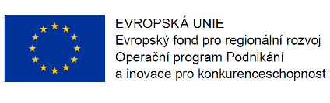
Příloha č. 2 - Předmět plnění

Uhlíková síť (vyrobená z uhlíkových vláken)
Rozměry sítě: 5 000 m2
Uhlíková výztuž
Velikost oka: podélně: 15 mm
příčně: 10 mm
Celková šíře: 300 cm
Matriál podélně: uhlík 48K opletený/hustota 1,78g/cm3
Materiál příčně: uhlík 12K / hustota 1,78g/cm3
Hmotnost: 378 g/m2 +- 3%
Počet nití na metr: podélně: 78
příčně: 55
Pevnost v tahu: podélně: 3 050 N/mm2 / 426 kN/m
příčně: 2 847 N mm2 / 71 kN/m
Poměrné prodloužení: podélně: 1,47 %
příčně: 1,24 %
Povrstvení: vodnatá disperze na akrylátové bázi

